**Методи та засоби визначення атмосферного тиску**

**Мета роботи:** ознайомитись з приладами для визначення атмосферного тиску, та розрахувати перепад висот за значеннями атмосферного тиску

**Матеріали і**

**обладнання:** підручники, інструкційні картки, барометри-анероїди різних моделей, барограф.

**Загальні відомості**

Для вимірювання атмосферного тиску використовують ртутні барометри і барометри-анероїди.

Ртутні барометри – це точні прилади, встановлюють їх у приміщеннях. Виміряти тиск ними може тільки підготовлений спеціаліст-метеоролог. Тому для практичних потреб сільського господарства найчастіше використовують менш точні прилади – барометри-анероїди.

**Барометр-анероїд**(рис. 2) застосовують для вимірювання атмосферного тиску в межах від 800 до 1060 мбар, або від 600 до 800 мм,при температурі від –10 до + 40°С. Його дія ґрунтується на властивості мембранної анероїдної коробки деформуватися під час зміни атмосферного тиску.

Механізм безпружинного анероїда розташований між двома платами 9,з'єднаними стояками. Приймачем тиску є три послідовно з'єднані анероїдні коробки 11. Один кінець блока коробок нерухомий, а до другого шарнірно прикріплено жорстку тягу 12,яка з'єднана з важелем 13.Довжину важеля регулюють гвинтом 15.Зменшення або подовження важеля 13відповідно збільшує або зменшує чутливість анероїда.

Важіль 13 через вісь 14зв'язаний з важелем 2, а той через ланцюжок 4з передавальним механізмом, що складається з вертикальної осі 5, упору 6 та тяги 8. На осі 5 кріпиться стрілка 7. До циферблата приладу 1 прикріплено дугоподібний термометр 3. На циферблаті нанесено шкалу в міліметрах, або в мілібарах. За допомогою гвинта 10 барокоробки можна трохи переміщувати і цим самим викликати переміщення стрілки. Це роблять під час порівняння показів анероїда з показами контрольного приладу (ртутний барометр).

Механізм анероїда вставлено на гумових амортизаторах у спеціальному корпусі – футлярі. Під час вимірювання тиску прилад установлюють горизонтально.

**Барограф** (рис. 1) реєструє безперервні зміни атмосферного тиску в межах від 870 до 1060 мбар при температурі повітря від –10 до +40°. Він розміщений у пластмасовому корпусі, до основи якого гвинтами прикріплено металеву плату 10, на якій змонтовано весь механізм приладу.

Приймачем тиску в барографі є блок барокоробок 9, який нижнім кінцем прикріплений до плати. Верхній Кінець за допомогою упору 4, важеля 5 і тяги 6 зв'язаний зі стрілкою 2, на кінці якої є перо. За допомогою гвинта 3 можна встановлювати кінець стрілки з пером у потрібне положення відносно поділок на стрічці (барограмі). Барограму надівають на барабан годинникового механізму, а сам барабан на вісь 1.

При підвищенні атмосферного тиску барокоробки стискуються і через важільну систему переміщують стрілку разом з пером угору, а при зниженні тиску, навпаки, вниз.

Для відведення стрілки від барабана під час заміни стрічки служить рукоятка 7, яка зв'язана з упором 8.

Барографи бувають добові і тижневі. У перших барабан робить повний оберт за добу, у других – за тиждень.

Барограф встановлюють горизонтально на спеціально відведеній для нього поличці або на столі недалеко від барометра (коли є такий). При цьому слід мати на увазі, що прилад повинен бути віддалений від опалювальної системи і захищений від прямих сонячних променів.

Перед встановленням барографа накручують пружину годинникового механізму і на барабан надівають паперову стрічку, зробивши на ній помітки про місце і час встановлення. Після цього барабан ставлять на своє місце, до нього підводять перо і одночасно установочним гвинтом ставлять його в ту точку стрічки, яка відповідає тиску по барометру у момент запуску барографа.

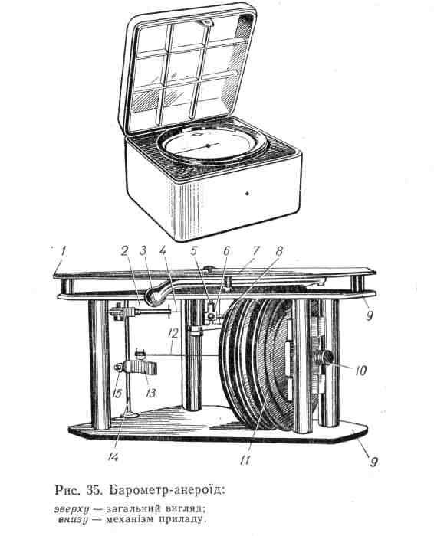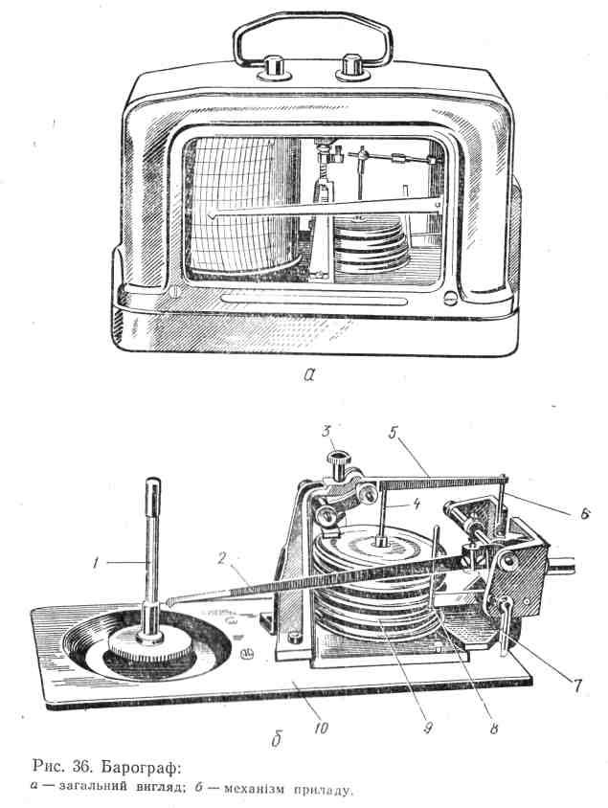**Рис. 1. Барограф:** а) загальний вигляд; **Рис. 2 Барометр-анероїд:**

б) механізм приладу зверху загальний вигляд знизу механізм приладу

**Обчислення висоти верхньої точки над нижньою**

Зміну тиску з висотою визначають за так званим барометричним рівнянням (рівняння Бабіне), найпростіша формула якого має такий вигляд:

**PH – PB**

**h = 16000 * –––––––––– (1 + αtc),**

**PH + PB**

де h – різниця висот двох точок, м; PH – PB – тиск у нижній і верхній точках; α – коефіцієнт об’ємного розширення (дорівнює 0,0036); tc – середня температура повітря (сума температур у нижній і верхній точках поділена на два).

**Завдання**

**1.** Ознайомитися з будовою барометра-анероїда та барографа, зарисувати їх схеми і коротко описати.

**2.** Провести барометричне нівелювання, тобто визначити за допомогою барометра-анероїда висоту однієї точки земної поверхні відносно другої (біля гуртожитку і на 5 поверсі гуртожитку).

**3.** Обчислити висоту верхньої точки над нижньою за допомогою формули Бабіне.

Користуючись формулою розв’язати задачу згідно свого варіанта:

Біля підніжжя гори атмосферний тиск становив 1003 мб при температурі 19ºС, а на вершині – 955 мб при температурі 11ºС. Визначити висоту гори.

|  |  |  |  |  |
| --- | --- | --- | --- | --- |
| **Варіант** | **Тиск біля підніжжя гори, мб** | **Тиск на вершині, мб** | **Температура біля підніжжя, 0С** | **Температура на вершині, 0С** |
| 1, 14 | 1003 | 955 | 19 | 11 |
| 2, 15 | 1013 | 520 | 21 | 6 |
| 3, 16 | 1022 | 430 | 22 | 6 |
| 4, 17 | 1025 | 645 | 19 | 3 |
| 5, 18 | 990 | 345 | 18 | 8 |
| 6, 19 | 1010 | 903 | 17 | 12 |
| 7, 20 | 1016 | 870 | 25 | 5 |
| 8, 21 | 1018 | 640 | 28 | 2 |
| 9, 22 | 1028 | 780 | 25 | 3 |
| 10, 23 | 1036 | 900 | 21 | 4 |
| 11, 24 | 1001 | 769 | 19 | 8 |
| 12, 25 | 1030 | 842 | 15 | 5 |
| 13, 26 | 995 | 659 | 22 | 6 |